Занятие 9
Тема: Условия, необходимые для роста растений
Цели: познакомить с условиями, которые необходимы для роста растений (свет, тепло, вода, минеральные вещества); способствовать развитию когнитивных, креативных и органо-деятельностных качеств у учащихся; продолжить формирование навыков исследовательской деятельности.
Ход занятия
I. Организационный момент.
II. Актуализация знаний.
– Расшифруйте ребус, в котором зашифрована народная пословица.
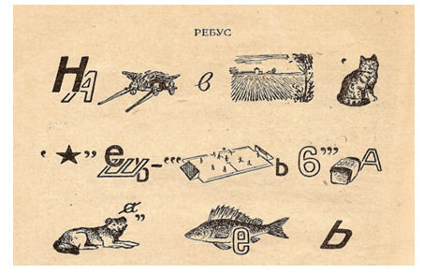
Ответ: Навоз в поле отвезёшь – больше хлеба соберёшь.

– Почему в народе появилась такая пословица?
– Навоз считается удобрением, и его вносят на поля и в огороды для того, чтобы растения лучше росли. Внесение удобрений – это одно из условий, которое необходимо для роста растений.
– О чем мы сегодня будем говорить на занятии?
– Как сформулируем тему нашего занятия? (Ответы детей.)
– Что бы вы хотели узнать?
– Давайте составим план работы.
Дети составляют план, учитель записывает все предложения на доске, затем совместно выбирают те вопросы, на которые ответят на данном занятии.
– Что мы сейчас с вами делали? (Составляли план урока.) Какое умение формировали? (Умение планировать свою деятельность.)
III. Изучение нового материала.
– Почему в пословицах заключена мудрость народа?
– А какие условия для растений нужно создать, чтобы они хорошо росли? (Тепло, солнце, вода.)
– Подумайте, какой можно провести эксперимент, чтобы доказать, что растениям нужны вода, тепло, солнце, воздух? (Ответы детей.)
IV. Постановка опытов. Работа в группах.
1-я группа – изучение влияния воды на рост растения.
3 растения одного вида (предварительно политы одинаковым количеством воды).
Первое растение (контрольное) поливают как обычно; второе не поливают; третье поливают каждый день.
Аналогичный опыт проводят с семенами. Наблюдение ведут 1–2 недели. По итогам наблюдений составляют таблицу.
2-я группа – изучение влияния тепла на рост растений.
3 растения одного вида. Первое растение (контрольное) оставляют в кабинете при температуре 20–25 °С. Второе ставят в помещение при температуре меньше 10 °С. Третье – при температуре 35–40 °С.
3-я группа – изучение влияния света на рост растений.
Взять два светолюбивых растения одного вида и два тенелюбивых растения одного вида.
Поставить на хорошо освещаемое место одно светолюбивое и одно тенелюбивое растение, а два других растения – в затемненное место.
Одновременно провести опыт с проростками растений: один проросток накрыть коробкой, которая не пропускает свет, а другое растение не накрывать.
Закладка опыта, доказывающего фотосинтез и дыхание растений.
1. Растение герани на сутки поставить в темное место. Затем на листе с двух сторон прикрепить фольгу от конфет и поставить в светлое место на несколько суток.
2. Два растения поместить под банки. Затем одно поставить на свет, а другое – в темное место (под банку еще поставить стакан с известковой водой) на несколько суток. После этого внести под банки тлеющую лучинку и посмотреть результат.
V. Закрепление. Рефлексия.
– Вернитесь к плану урока, записанному на доске, и ответьте на вопросы плана.
– На все ли вопросы урока ответили? Что узнали нового?
– Что вам запомнилось больше всего? Ответили на главный вопрос?
– Кто доволен сегодня своей работой?
– Какие умения пригодятся на уроках? (Умение планировать свою деятельность, умение работать с информацией, умение работать в группах.)

